МУНИЦИПАЛЬНОЕ БЮДЖЕТНОЕ ДОШКОЛЬНОЕ ОБРАЗОВАТЕЛЬНОЕ УЧРЕЖДЕНИЕ
ДЕТСКИЙ САД № 50 КОМБИНИРОВАННОГО ВИДА Г. СЕВЕРОМОРСКА

ПАСПОРТ
СЕНСОРНОГО ЦЕНТРА «ГАРМОНИЯ»

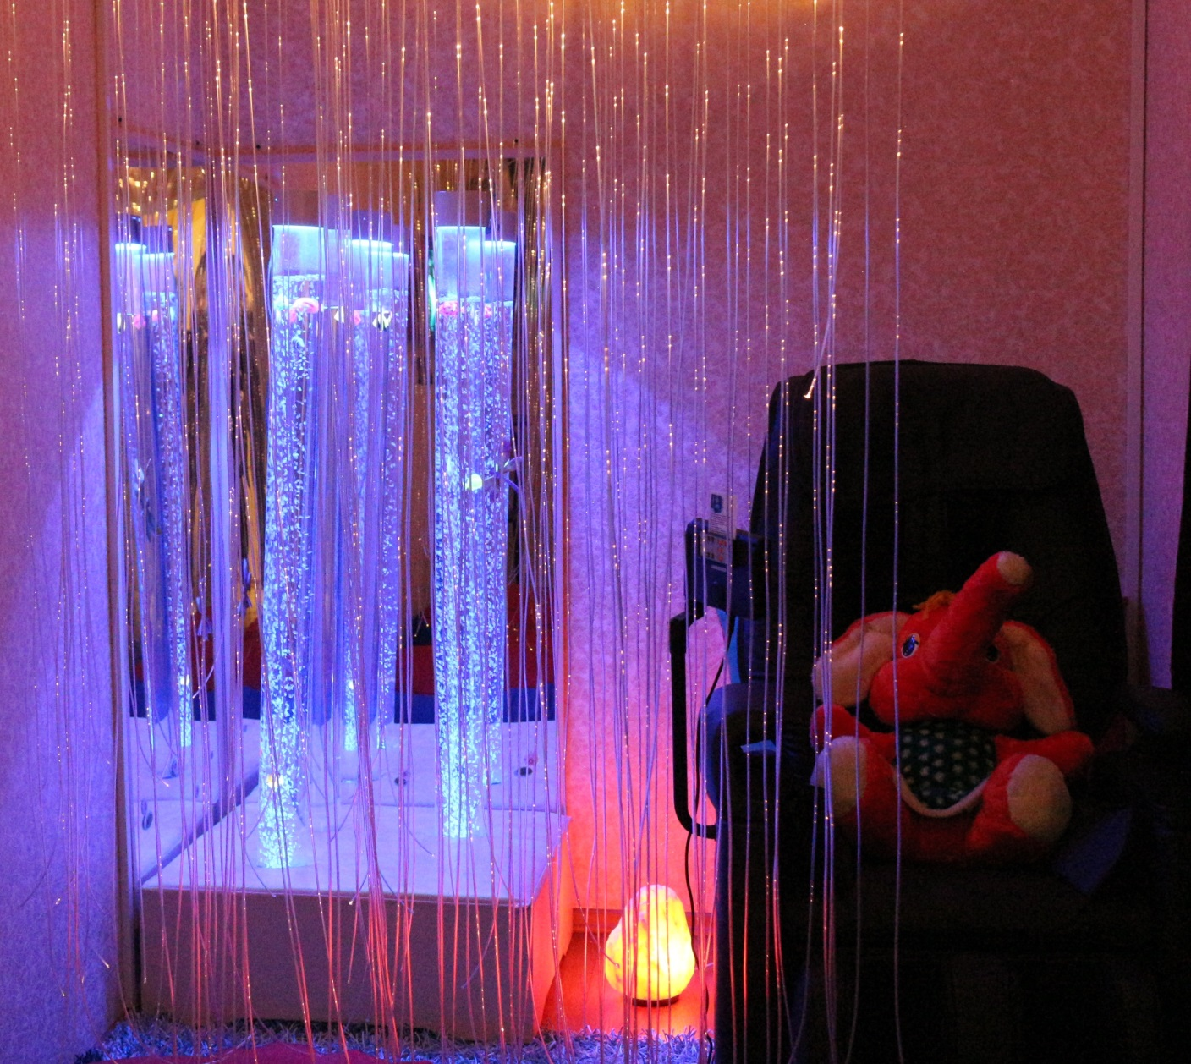

Перечень технического оснащения сенсорного центра «Гармония»
МБДОУ д/с №50 на 01.09.2016г.

МЕБЕЛЬ, ТСО И ДРУГОЕ ОСНАЩЕНИЕ

№ п/п | Наименование | Кол-во | Примечания
1. | Кресло массажное | 1
2. | Тренажёр вибрационный | 1
3. | Пузырьковые колонны «Стелла», комплект | 1 | в комплекте 3 колонны  подсветка
4. | Проектор цветодинамический «Плазма – 250» | 1 | подсветка
5. | Настенный фибероптический ковёр «Звёздное небо» - «Млечный путь» | 1 | подсветка  1,5*1,5
6. | Фибероптические волокна с боковым точечным свечением «Звёздный дождь» 150 | 1 | подсветка
7. | Фибероптические волокна в трубе «Весёлый фонтан-И» | 1 | подсветка
8. | Интерактивная картина «У реки» | 1 | подсветка, звучание
9. | Установка для ароматерапии «Эфа» | 1
10. | Аппарат аэронопрофилактики «Снежинка» | 1
11. | Интерактивный-ионизатор «Стеклянный шар» | 1
12. | Стол-полка складной | 1
13. | Полка навесная | 1
14. | Сенсорные подушки круглые (текстиль) | 4 | верх красный,  низ тёмно синий
15. | Сенсорная подушка квадратная (кожзам) | 1 | 0,8*0,8  разноцветная
16. | Ковёр-травка | 2 | 1*2 голубые, разнофактурные
Игровое оснащение
17. | Белый медведь | 1 | крупная мягкая игрушка (1м), длинноворсовая
18. | Розовый слон | 1 | среднего размера (0,6м) мягкая игрушка
Дидактическое оснащение
19. | Картотека релаксационных игр Фопеля К. | 1 | электронный вид, бумажный носитель
20. | Картотека релаксационных упражнений по Джекобсону | 1 | электронный вид, бумажный носитель
21. | Цикл адаптационных игровых  сеансов в сенсорной  комнате для детей 3-4 лет | 1 | электронный вид, бумажный носитель
22. | Картотека упражнений для снятия психоэмоционального напряжения | 1 | электронный вид, бумажный носитель
23. | Методические рекомендации и паспорт к работе с «Ультразвуковым распылителем эфирных масел» | 1 | брошюра
24. | Методические рекомендации к работе с «Виброплатформой DS-V02-O» | 1 | ламинированная брошюра
25. | Методические рекомендации к работе с «Массажным креслом RestArt RK-7101» | 1 | ламинированная брошюра
26. | Инструкция по охране труда при эксплуатации увлажнителя воздуха ИОТ-63-2014 | 1
27. | Инструкция по охране труда при эксплуатации виброплатформы ИОТ-65-2014 | 1
28. | Инструкция по охране труда при эксплуатации светового оптоволоконного модуля ИОТ-64-2014 | 1
29. | Инструкция по охране труда при эксплуатации массажного кресла ИОТ-66-2014 | 1

